Atestarea Nr.1 la SBC Ulmanu Cristian IA-182

1. Pentru cuvîntul **“vas”** cu sens de: 1) Recipient pentru păstrare a bucatelor sau lichidelor 2) Vehicul pentru transportul pe apă al călătorilor și al mărfurilor
2. Propozițiile ce vor fi analizate :

* Am pus morcovii într-un vas galben.
* Vasile a fost în Cuba cu vasul de croazieră Santa-Maria.

1. Ontologia creată va conţine conceptele necesare pentru detectarea sensului cuvîntului “cap” în propoziţiile date: “Vasile”, “morcovi”, “Cuba”.

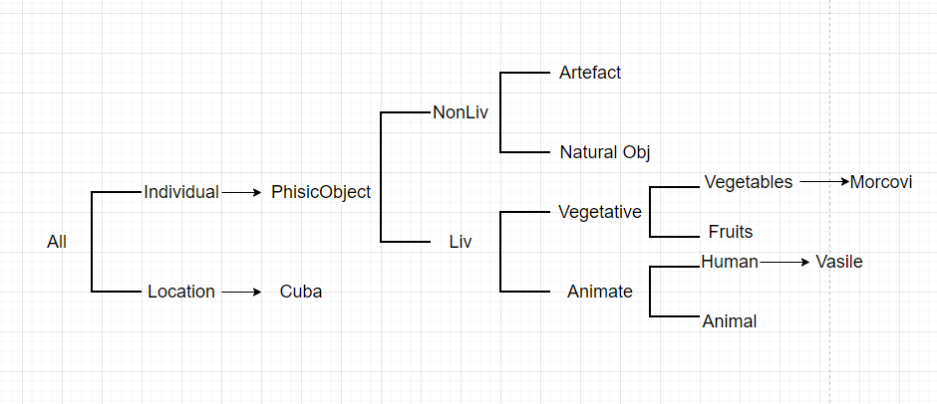

1. Restricţiile semantice pentru sensurile cvîntului ambiguu analizate:

sem_rest(sempus, At_loc):-

restriction(At_loc, parte_corp).

sem_rest(semsta, At_loc):-

restriction(At_loc, loc_de_onoare).